Test 1 — Vérifier les processus Docker Rootless

Les processus dockerd et rootlesskit sont exécutés sous l'utilisateur ubuntu, confirmant que le moteur Docker fonctionne sans privilèges root.
Test 2 — Vérifier que le Docker privilégié est désactivé
Les services système docker.service et docker.socket sont inactifs. Le démon Docker privilégié est donc désactivé.
Test 3 — Vérifier la segmentation des réseaux
Les trois réseaux plateforme-exposition, plateforme-applicatif et plateforme-donnees ont été créés automatiquement lors du provisionnement.
Test 4 — Vérifier les trois conteneurs
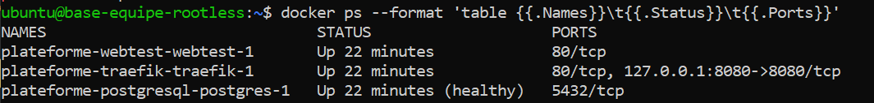
Les trois conteneurs Traefik, Nginx et PostgreSQL sont actifs. PostgreSQL présente un état healthy, et seuls les ports nécessaires aux tests locaux sont publiés.
Le réseau plateforme-donnees est configuré avec l'option internal: true, limitant sa connectivité externe. PostgreSQL est ainsi placé sur un réseau de données distinct.

5 - confirme que les quatre comptes s'authentifient avec les secrets fournis
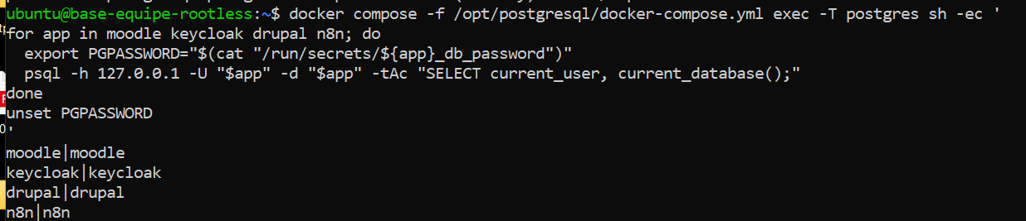
es quatre comptes applicatifs (Moodle, Keycloak, Drupal et n8n) parviennent à s'authentifier auprès de PostgreSQL avec leurs secrets respectif

Test 6 — Vérification des privilèges PostgreSQL
Cette vérification interroge la vue système pg_roles afin d'analyser les privilèges administratifs des quatre comptes applicatifs : Moodle, Keycloak, Drupal et n8n.
Les résultats montrent que les attributs rolsuper, rolcreatedb et rolcreaterole sont tous définis à false pour les quatre rôles. Les comptes ne disposent donc pas des privilèges de superutilisateur, de création de bases de données ou de création de rôles.
Ce résultat confirme l'application du principe du moindre privilège au niveau des attributs administratifs des rôles PostgreSQL. La vérification des autorisations d'accès entre les bases demeure une étape distincte :
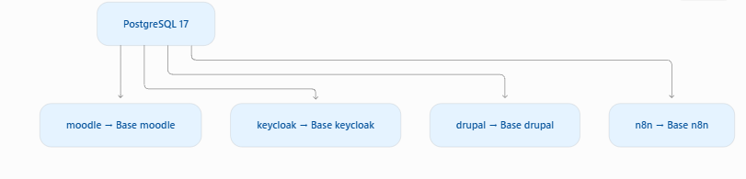

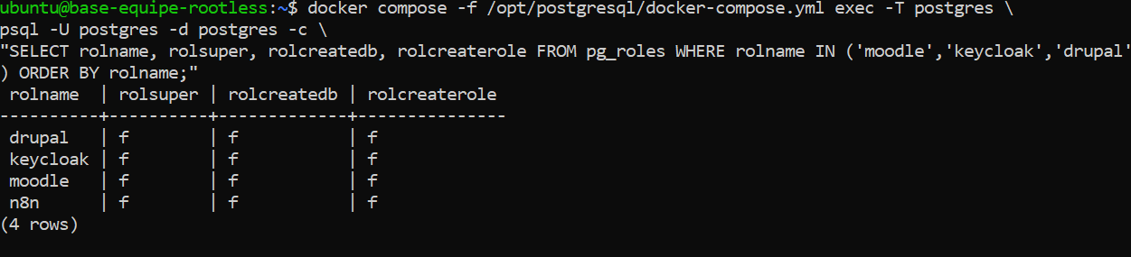

Test à venir — Vérification de l'isolation des bases PostgreSQL
Ce test consistera à vérifier qu'un utilisateur applicatif, par exemple moodle, ne peut pas accéder aux données des autres applications, notamment keycloak, drupal et n8n.
L'objectif est de valider la séparation des accès entre les bases de données et de détecter d'éventuelles permissions excessives.
Statut : À réaliser.

